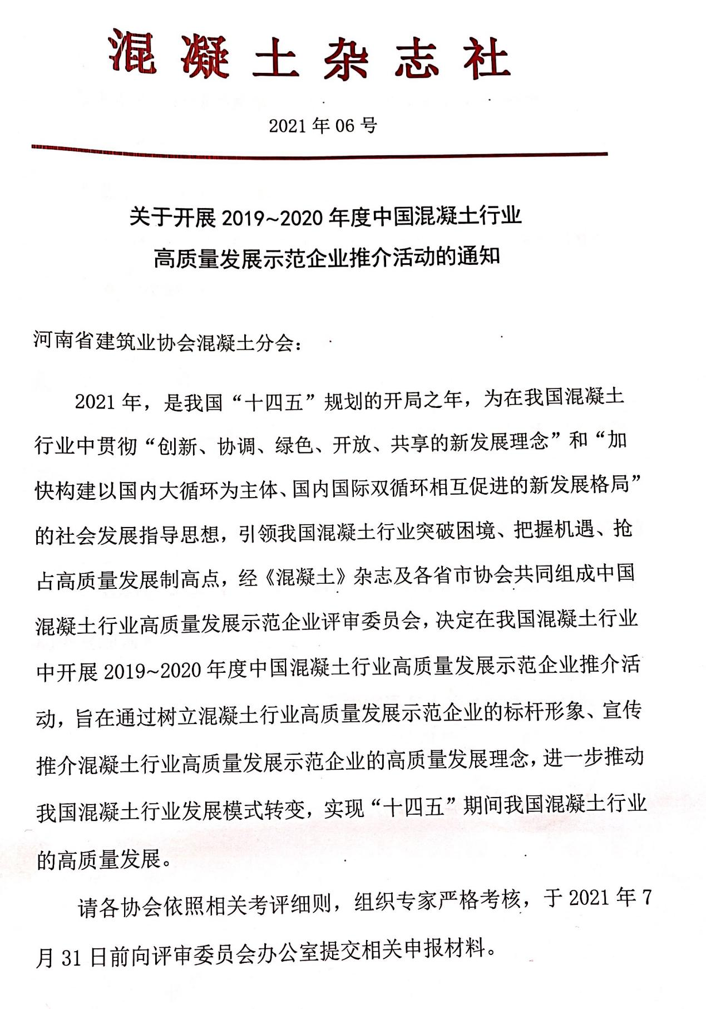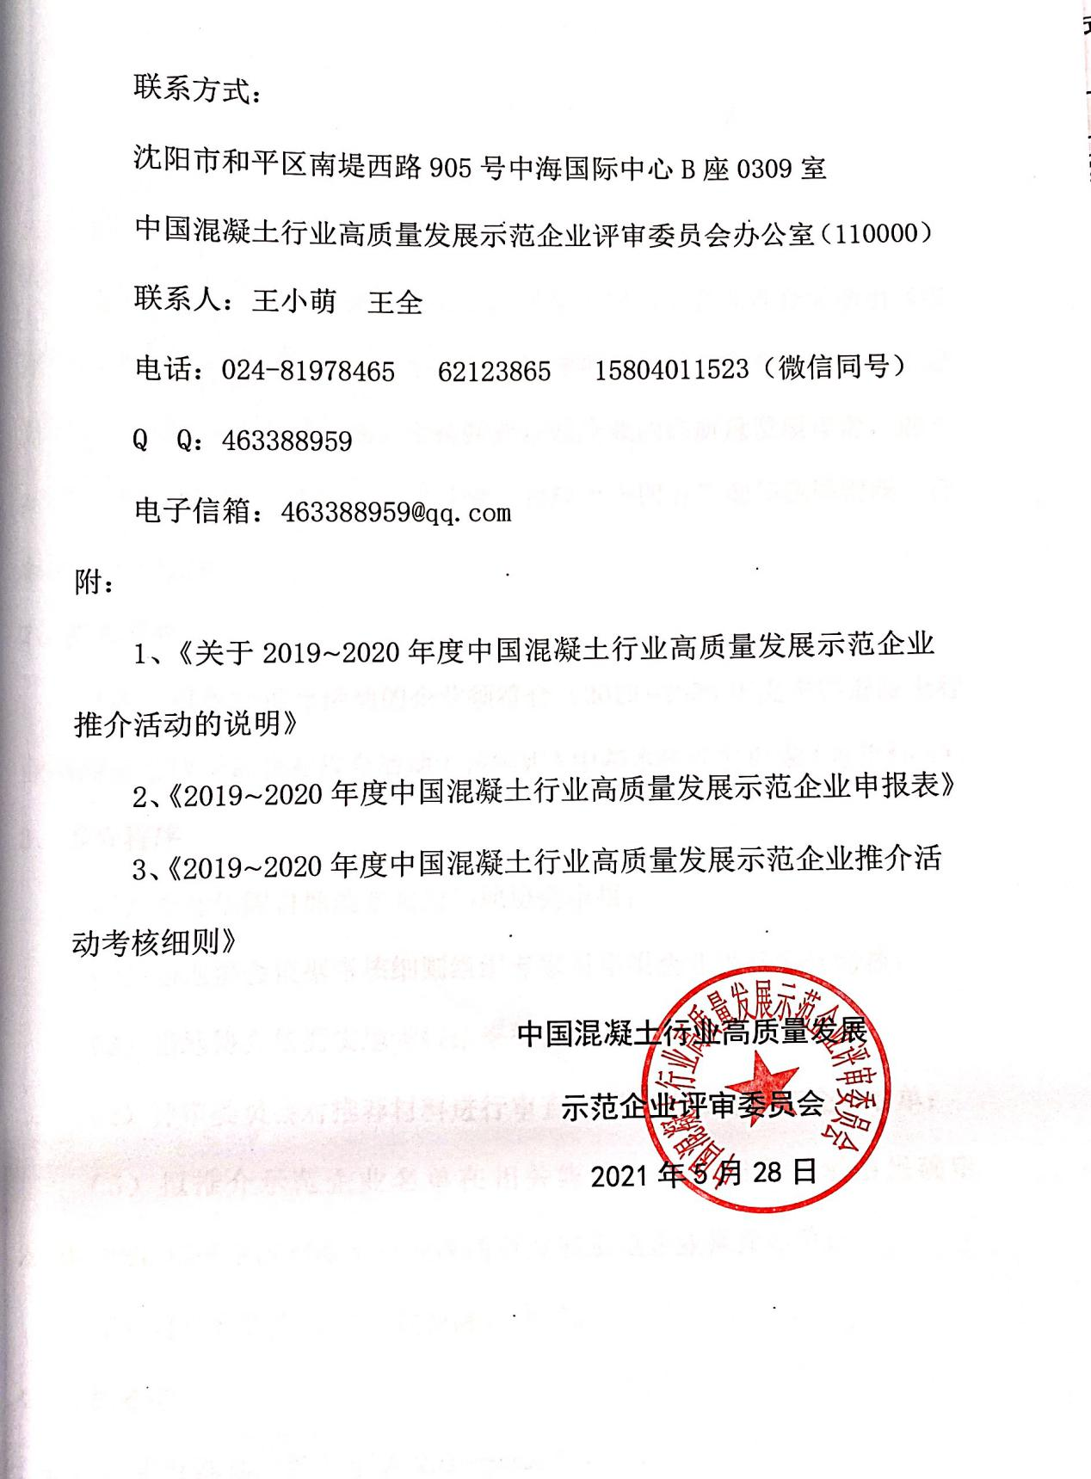

**混凝土杂志社**

2021年06号

关于开展2019~2020年度中国混凝土行业

高质量发展示范企业推介活动的通知

河南省建筑业协会混凝土分会：

2021年，是我国“十四五”规划的开局之年，为在我国混凝土行业中贯彻“创新、协调、绿色、开放、共享的新发展理念”和“加快构建以国内大循环为主体、国内国际双循环相互促进的新发展格局”的社会发展指导思想，引领我国混凝土行业突破困境、把握机遇、抢占高质量发展制高点，经《混凝土》杂志及各省市协会共同组成中国混凝土行业高质量发展示范企业评审委员会，决定在我国混凝土行业中开展2019~2020年度中国混凝土行业高质量发展示范企业推介活动，旨在通过树立混凝土行业高质量发展示范企业的标杆形象、宣传推介混凝土行业高质量发展示范企业的高质量发展理念，进一步推动我国混凝土行业发展模式转变，实现“十四五”期间我国混凝土行业的高质量发展。

请各协会依照相关考评细则，组织专家严格考核，于2021年7月31日前向评审委员会办公室提交相关申报材料。

联系方式：

沈阳市和平区南堤西路905号中海国际中心B座0309室

中国混凝土行业高质量发展示范企业评审委员会办公室（110000）

联系人：王小萌 王全

电话：024-81978465 62123865 15804011523（微信同号）

Q Q：463388959

电子信箱：463388959@qq.com

附：

1、《关于2019~2020年度中国混凝土行业高质量发展示范企业推介活动的说明》

2、《2019~2020年度中国混凝土行业高质量发展示范企业申报表》

3、《2019~2020年度中国混凝土行业高质量发展示范企业推介活动考核细则》

中国混凝土行业高质量发展

示范企业评审委员会

2021年5月28日

附件1

关于2019~2020年度中国混凝土行业

高质量发展示范企业推介活动的说明

**1、总则**

**2019~2020年度中国混凝土行业高质量发展示范企业推介活动由《混凝土》杂志社和各省市混凝土协会共同组成评审委员会联合发起，旨在通过树立示范企业的标杆形象、宣传推介示范企业的高质量发展理念，进一步推动我国混凝土行业发展模式转变，实现“十四五”期间我国混凝土行业的高质量发展。**

**2、推介条件**

**自愿申报参加推介活动的企业须符合《2019~2020年度中国混凝土行业高质量发展示范企业推介活动考核细则》中基本条件的要求（见附件3）。**

**3、推介程序**

**（1）企业依照自愿的原则向当地协会申报；**

**（2）当地协会依据考核细则组织专家对申报企业进行实地考核；**

**（3）当地协会依据实地考核结果择优向评审委员会推荐；**

**（4）评审委员会对推荐材料进行审查，形成拟推介示范企业名单；**

**（5）拟推介示范企业名单在相关媒体公示，依据公示结果确定2019~2020年度中国混凝土行业高质量发展示范企业推介名单；**

**（6）召开表彰大会并颁发牌匾、证书。**

**4、考核年度**

**本次推介活动考核年度为2019～2020年度。**

**5、推介数量**

**当地协会推介数量原则上控制在当地企业总数的3%之内。**

**6、申报时间**

**当地协会向评审委员会推荐截止日期为2021年7月31日；**

**7、宣传推介**

**（1）本次推介活动不收取评审费用，通过评审的示范企业须入编《2019～2020年度中国混凝土行业高质量发展示范企业风采》（暂定名）纪念画册（收取媒体公示费、媒体宣传费、牌匾证书制作费、纪念画册出版印刷费等成本费5000元，未通过评审的企业不收取任何费用），向全行业进行宣传推介。**

**（2）申报企业需同时提供含3~5分钟视频文件的相关宣传材料，由《混凝土》杂志、中国混凝土行业网、《混凝土》杂志微信公众号及各省市协会会刊、网站进行宣传推介。**

中国混凝土行业高质量发展

示范企业评审委员会

2020年5月28日

附件2

2019～2020年度中国混凝土行业高质量发展示范企业

申 报 表

|  |  |  |  |  |  |  |  |
| --- | --- | --- | --- | --- | --- | --- | --- |
| 企  业  基  本  信  息 | 企 业  名 称  （盖章） |  | | | | 企 业  负责人 |  |
| 企业性质 |  | | | | 资质 |  |
| 地 址 |  | | | | 邮 编 |  |
| 联系人 |  | 手 机 |  | | 微 信 |  |
| 电子信箱 |  | | | | QQ |  |
| 重大工程 |  | | | | | |
| 企业荣誉 |  | | | | | |
| 当地  协会  考核  结果 | 基本条件（应符合） | | | |  | | |
| 绿色生产(满分100分) | | | |  | | |
| 技术、质量管理(满分100分) | | | |  | | |
| 企业文化、设备管理、环境保护(满分100分) | | | |  | | |
| 当地协会意见  （盖章） |  | | | | | | |

附件3

**中国混凝土行业高质量发展**

**示范企业考核细则**

**（现场考核用）**

**申报单位：**

**考核日期： 年 月 日**

**中国混凝土行业高质量发展示范企业评审委员会**

1. **基本条件 :**

|  |  |  |  |  |
| --- | --- | --- | --- | --- |
| 检查项目 | 检查内容 | 评分标准 | 检查纪要 | 检查结果 |
| 基本条件 | 营业执照与申报表上填写的企业名称完全一致；遵守法律、法规，维护行业利益 | 应符合 |  |  |
| 满足资质条件，工商执照、企业资质证照齐全、有效 | 应符合 |  |  |
| 企业在考核年度无亏损，无重大质量和安全事故，无拖欠职工工资现象 | 应符合 |  |  |
| 企业至少有三年的生产历史,有批量生产能力，生产正常 | 应符合 |  |  |
| 企业已通过质量、职业健康安全及环境三体系认证 | 应符合 |  |  |
| 通过绿色生产评价 | 应符合 |  |  |
| 生产线、原材料计量、搅拌及运输，满足《高性能混凝土评价标准》JGJ/T385-2015的规定 | 应符合 |  |  |
| 配备ERP信息化管理系统，并正常使用 | 应符合 |  |  |
| 有本行业工作经验8年以上的高级职称1人或以上 | 应符合 |  |  |
| 近两年内无本企业为责任方的重大质量、安全事故（安全事故死一人及以上，质量事故经济损失10万元以上） | 应符合 |  |  |

|  |  |  |  |  |
| --- | --- | --- | --- | --- |
| 1. **绿色生产(得分： 分)** | | | | |
| 检查项目 | | 检查内容 | 评分标准 | 检查纪要 | 得分 |
| 管理制度  20 | | 企业的质量管理体系文件中含有绿色生产的相关内容，建立完善的绿色生产管理制度，在保证质量、安全等基本要求的前提下，通过科学管理和技术进步，实现“四节一环保”（节能、节材、节水、节地和环境保护）的生产活动 | 无绿色生产管理内容扣4分；  无制度扣4分。 |  |  |
| 配备控制粉尘、噪音污染的设施和具体措施，无废浆和污水排放 | 无措施扣2分；  有污水外排扣10分。 |  |  |
|  | |
| 设施设备  40 | | 生产、运输、泵送、试验设备应选用低噪声、低能耗、低排放等技术先进并满足国家及本地区环保标准 | 若不达标，每单项扣2分 |  |  |
| 搅拌楼（站）生产工艺过程中的上料、配料、搅拌等环节必须实施封闭，达到降低噪声和粉尘排放指标的要求 | 骨料仓未封闭扣20分 |  |  |
| 搅拌楼（站）主体二层及以上部分应封闭，其内部采光设备应具有防尘功能。搅拌主机旁边、称量层平台均应设有冲洗管路，以备生产完成后对设备进行清洗，清洗后的污水要求能与厂区内污水处理系统相联接 | 楼（站）主体二层及以上部分未封闭扣10分 |  |  |
| 搅拌主机、筒仓应使用集尘设施除尘，除尘设施应保持完好，滤芯等易损装置应定期保养或更换，，维保记录每月不少于一次 | 缺 维保记录  扣2分 |  |  |
|  | |
|  | | 采用封闭式骨料堆场，配料仓应加装强制除尘装置或配备降尘喷淋装置，车辆安装限高装置 | 不完全符合酌情 扣1—5分 |  |  |
|  | |
|  | |
|  | | 厂区道路及生产作业区的地面已采用不起尘的硬化地面 | 厂区道路及生产作业区的地面未硬化扣 5分 |  |  |
| 厂区建设 | | 处理和再生利用废水、废浆、废弃新拌凝土和废弃硬化混凝土的设施设备能够正常运转。 | 运转不正常或有缺项，酌情扣2—10分 |  |  |
| 40 | | 采取措施保持厂区道路清洁，车辆行驶有限速并无明显可见扬尘 | 无限速标志、扬尘明显可见， 扣 5分 |  |  |
|  | | 生产区、生活区、办公区划分清晰，厂区围墙四周、生活区、办公区内未硬化的空地已基本进行绿化 | 区域未划分，未硬化的空地无绿化， 扣 5分 |  |  |
|  | | 厂区建设（或改造）前应作环境评估，并在建设完成后通过环保验收达到合格标准 | 缺环评验收  扣 10分 |  |  |
|  | | 应有厂区污染物排放点平面图，排放点有变化时要及时更新 | 缺排放点平面图 扣2分 |  |  |

**三、技术、质量管理（得分： 分）**

|  |  |  |  |  |
| --- | --- | --- | --- | --- |
| 检查项目 | 检查内容 | 评分标准 | 检查纪要 | 得分 |
| 文件 | 质量管理体系文件齐全，若企业为分公司，则应有本分公司专用的各工作程序、生产流程的程序文件、记录表式、操作规程 | 缺一个文件  扣0.5分 |  |  |
| 10 |
| 岗位责任制  8 | 应有正副总经理、安全部门、技术部门、生产部门、供应部门、销售部门、财务部门、试验室负责人及有关职能人员的岗位责任制 | 缺一项扣1分 |  |  |
| 试验室主任具有中级或以上技术职称且必须在岗 | 不符合扣2分 |  |  |
|  | 1、有相应检测能力的试验人员，有在有效期内的岗位证书和人员档案。 | 缺一项扣1分 |  |  |
|  | 2、具有高性能混凝土试验室，配备混凝土新拌性能、力学性能、耐久性能、变形性能所必须的试验、检测设备。其中，变形性能检测设备包括恒温恒湿室、混凝土收缩仪等；耐久性检测设备包括混凝土抗渗仪、冻融试验机、混凝土电通量测试仪等。其中抗冻性能、抗硫酸腐蚀性能可委托第三方检测（有委托协议）。所有设备均有设备档案。 | 缺一项扣2分 |  |  |
|  | 3、混凝土原材料、产品标准，检验方法及标准齐全。 | 缺一项扣0.5分 |  |  |
|  | 4、检测设备定期检定合格，有检定证书或自检记录（在有效期内） | 缺一项扣0.5分 |  |  |
| 试验室管理 | 5、有原材料（水泥、砂、石、粉煤灰、矿粉、外加剂等）试验记录（可追溯） | 缺一次扣1分 |  |  |
| 50 | 6、有标养室温、湿度记录 | 缺一次扣0.5分 |  |  |
|  | 7、有混凝土试配记录 | 缺一次扣0.5分没有扣5分 |  |  |
|  | 8、有混凝土配合比通知单与调整记录 | 缺一次扣0.5分没有扣5分 |  |  |
|  | 9、有混凝土坍落度测试记录 | 缺一次扣0.5分没有扣5分 |  |  |
|  | 10、有混凝土强度试验记录和评定结果 | 缺一次扣0.5分没有扣20分 |  |  |
| 质量管理体系运行  32 | 1、质量体系文件应传达至每一相关人员，并被其理解和正确执行 | 整体水平较差扣2分；整体水平差扣5分 |  |  |
| 2、原材料质量证书 | 缺一项扣0.5分 |  |  |
| 3、原材料进料台账及水泥使用量统计报表 | 缺一项扣0.5分 |  |  |
| 4、混凝土搅拌（电脑）记录及月报表 | 缺一项扣0.5分 |  |  |
| 5、混凝土生产计量设备检定证书及自检记录 | 缺一项扣2分 |  |  |
| 6、混凝土运输调度单及回执 | 缺一项扣0.2分 |  |  |
| 7、混凝土泵送记录 | 缺一项扣0.2分 |  |  |
| 8、上年度 质量体系内审报告和质量体系年度评审报告 | 缺一项扣4分 |  |  |
| **四、企业文化、设备管理与环境保护（得分： 分）** | | | | |
| 检查项目 | 检查内容 | 评分标准 | 检查纪要 | 得分 |
| 企业文化  15 | 企业有统一标识，搅拌车、泵车有统一标识 | 无统一标识扣  5分 |  |  |
| 有企业文化、企业管理目标宣传标牌，厂区有序、清洁 | 无宣传标牌扣2分，厂区杂乱适当扣分 |  |  |
| 有员工守则和民主管理制度 | 无守则和制度每项扣2.5分 |  |  |
| 搅拌系统  10 | 搅拌系统2套或以上 | 简易站每套扣2.5分 |  |  |
| 搅拌车、泵车  10 | 搅拌车10辆（若外包， 检查合同或协议） | 少1辆扣0.5分， |  |  |
| 车泵、拖泵齐全（若为租赁，检查合同或协议） | 少1种扣2.5分 |  |  |
| 设备维修保养  15 | 设备维修保养有台账、有计划 | 台账不完整扣2.5分，无计划扣2.5分 |  |  |
| 保养有记录、记录完整 | 记录不完整扣2.5分 |  |  |
| 司机开车有制度，无事故 | 无制度扣2.5分有一般事故扣2.5分 |  |  |
| 安全生产  10 | 有安全标志、安全防护、安全用电、消防措施 | 每项2.5分 |  |  |
| 废水废渣处理  10 | 废水废渣零排放 | 废水废渣外排  扣10分， 达标排放扣5分 |  |  |
| 废混凝土处理  10 | 砂、石分离机正常使用 | 未正常使用扣10分 |  |  |
| 粉尘处理  10 | 原材料封闭式堆放 | 开放式堆放  扣10分 |  |  |
| 收尘效果好，搅拌楼基本无粉尘 | 搅拌楼或厂区有较多粉尘  扣5分 |  |  |
| 绿化  10 | 绿化率达10%以上 | 每达5%得5分 |  |  |

**加分项：**

1、企业通过数字化、移动互联网，智能调度系统，同本企业外部的利益相关方进行切实可行的互联互通。 视情况加5—10分。

2、企业在考核年度有持续稳定的固定资产和科技研发投入，有市级以上技术成果。 视情况加5—10分。

**考核专家签名:**

**总分：**